干式恒温器 技术参数
型号：HWQH-100/HWQC-100
产品概述
干式恒温器是采用微电脑控制的恒温金属浴装置，控温精度高，制样平行性好，以替代传统的水浴装置可广泛应用于各种样品的培养、保存和反应，应用行业遍及医药、化工、食品安全、质检、环境等。
产品特点
- 专业制冷结构设计：降温幅度更加大，降温速度更加快；
- 模块更换：模块更换方便，便于清洁与消毒；
- 全息显示：全息显示温度、时间，轻触界面即可点亮；
- 报警功能：自动故障检测及蜂鸣器报警功能；
- 内置校准功能：温度偏差校准功能；
- 防烫手功能：设置防烫手功能，保护操作实验人员(工作温度100°C，操作区域不超过40°C);
- 全屏高清触摸：设置全息显示、全屏触摸操作简单、显示一目了然；
- 金属外壳：金属外壳采用一体成形金属外壳强度高，美观大方；
- 保护装置：设置超温保护装置。
- 技术参数1型号：HWQH-100（加热）
- 操控模式：全数字键盘触控式
- 预设程序：3段，可选，可任意组合
- 操作区域温度：≤40°C@RT
- 温度设置范围：室温+5°C~100°C
- 时间设置：1s~99h99min99s
- 温度均匀性：≤±0.3°C
- 控温精度：±0.3@40°C/±0.1@100°C
- 升温时间：≤14min（20°C~100°C）
- 显示精度：0.1°C
- 输入电源：100-240VAC50/60Hz
- 功率：120W
- 外形尺寸：W260mm×D202mm×H84mm
- 重量：3.5Kg
技术参数2
- 型号：HWQC-100（制冷）
- 操控模式：全数字键盘触控式
- 预设程序：3段，可选，可任意组合
- 操作区域温度：≤40°C@RT
- 温度设置范围：-20°C~100°C
- 降温幅度：≤25°C室温下降30°C
- 时间设置：1s~99h99min99s
- 温度均匀性：≤±0.3°C
- 控温精度：±0.1°C
- 升温时间：≤14min（20°C~100°C）
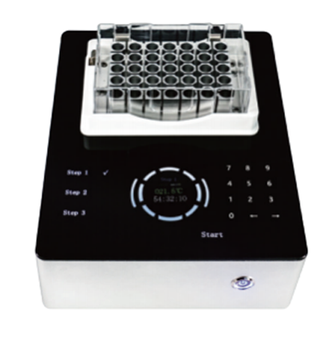
- 降温时间：降温时间≤10min（常温下降30度）
- 显示精度：0.1°C
- 输入电源：100-240VAC50/60Hz
- 功率：150W
- 外形尺寸：W260mm×D202mm×H148mm
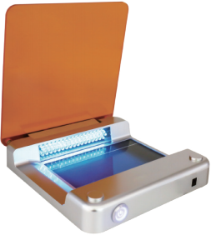
- 重量：3.5Kg

